Лабораторна робота №3

Створення БД та таблиць баз даних
Для створення БД в MY SQL, MY SQL Manager→ Tools→ SQLQuery. Якщо активує MY SQL Manager, то у вікні побачимо два активних сервери MY SQL, Test, які зображені значками Папки. Відкривши папку потрібного сервера активуємо , MY SQL Manager→ Tools→ SQLQuery. З’являється вікно для задання SQL команд створення БД і таблиць. Команди у вікні пишемо через ”;” регістр не має значення, але узгодимо великі літери.
( Якщо одна команда, тоді крапка з комою не ставиться).
Для того щоб створити БД записуємо оператор
CREATE DATABASE ім ’я
Відкривши папку MYSQL, побачимо зображення папки, що символізує БД
CREATE DATABASE OKS
Всі ресурси сервера будуть зображені як дерево об’єктів. Фізично всі файли БД будуть знаходитися в каталозі MY SQL .
Якщо говорити про аналог комерційних БД , то це SQL Server. В цій СКБД база даних створюється подібним чином. Кожна база даних може складатися з двох або більше файлв це:
- Первинні файли що зберігають дані (mdf)
- Вторинні файли містять області (ndf) для збереження даних
- Файли журналу (ldf) транзакцій БД.

CREATE DATABASE ім ’я БД
[ON [ PRIMARY]([Name= лог. ім ’я файлу,]
FILE NAME=’ ім ’я фізичне’
[,SIZE=розмір]
[, MAX SIZE={максимальний розмір│UNILIMITED}]
[, FILE GROWTH=приріст])
Необов’язкові компоненти в [],{}- множина значень для вибору, ”│” – або.
ON PRIMARY- визначає як первинний пристрій, FILE GROWTH – задає приріст.
[, FILE GROUP ім ’я групи (FILE NAME= ім ’я фізичне, SIZE=розмір, Name= логічне ім ’я ]
Якщо треба створити вторинні файли [LOG ON [Name= логічне ім ’я] [, FILE NAME=’ ім ’я фізичне’] [,SIZE=розмір]
Наприклад
CREATE DATABASE OKS 1
ON PRIMARY NAME =SA, FILE NAME=’E:SA,mdf’,
SIZE=2
LOG ON NAME gSA, FILE NAME=’E:gSA.ldf’, SIZE=10
За замовчуванням min SIZE=512 кб.
Якщо не вказані фізичні імена, та логічні дані файлів, то вони вибираються за іменами БД.
Ім ’я БД не більше 64 символи, починається з літери. Якщо треба задати Ім ’я БД з цифр, тоді даємо подвійні лапки.
Деякі допоміжні команди для роботи з базою.
- Переглянути список БД на сервері
SHOW DATABASE
- Активувати базу
USE ім’я бази
- Якщо є спроба створити базу , що дублює ім’я існуючої, виникає системна помилка . Для того щоб уникнути цієї ситуації використовують модифікатори
- EXISTS або NOT EXISTS.
CREATE DATABASE IF NOT EXISTS ім’я бази
CREATE DATABASE IF NOT EXISTS oks

Створення таблиць.
CREATE TABLE ім’я таблиці ( оголошення поля1, …. Оголошення поля N) TYPE=тип таблиці;
Оголошення поля задається
Ім’я поля тип [модифікатори]
В імені поля заборонено використовувати крапку, пробіл, кому.
Фізично таблиці знаходяться в каталозі MySQL ,підкаталог DATA.

- Вилучення бази даних
DROP DATABASE ім’я бази
DROP DATABASE oks
DROP DATABASE IF EXISTS oks
Цю команду необхідно виконувати обережно, оскільки, під час видалення БД вилучаються всі таблиці, а також каталоги БД.

Створення таблиць

CREATE TABLE ім‘я таблиці (оголошення поля 1, оголошення поля). TYPE=тип таблиці.
Оголошення поля складаються з ім‘я поля тип [модифікатор] Заборонено в імені поля використовувати . , -, пробіл.
Існують такі типи даних.
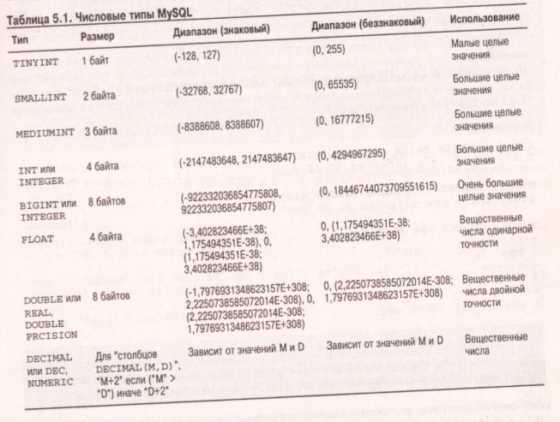

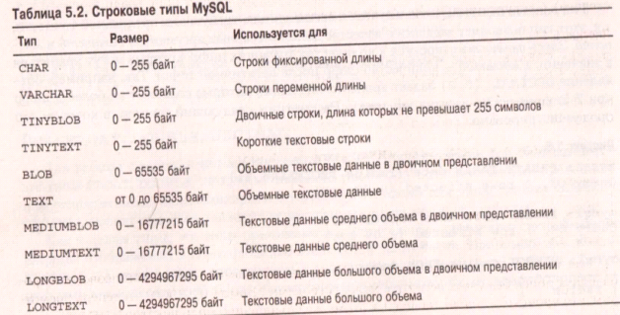
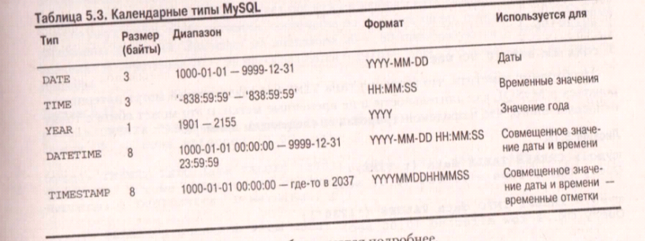

Існує досить велика кількість модифікаторів розглянемо основні з них:
- NULL, NOT NULL – задається поле порожнім або заповнене певними значеннями
- PRIMARY KEY - поле є первинним ключем (або входить до складу первинного ключа)
- UNIQUE – поле містить унікальне (що не повторюється) значення
- AUTO_INCREMENT – числове поле, значення якого генерується з кроком 1.

Типи таблиць

- Формат MyISAM – допрацьований і покращений варіант ISAM. Є стандартним типом таблиць MySQL, підтримує транзакції. При створенні таблиці формується три файли.
- HEAP – таблиці, які розміщені в оперативні пам’яті , швидкість роботи, проте існують лише під час роботи сервера, та зникають після його зупинки.
- MERGE – таблиці віртуального типу створені шляхом об’єднання таблиць типу MyISAM. Об’єднання можливе, коли об’єднуються таблиці однакової структури.
4) InnDB – покращений варіант формата MyISAM. Дозволяє автоматично простежувати і підтримувати цілісність посилань.
Крім обмежень на рівні полів, MySQL дозволяє задавати обмеження на табличному рівні: первинні і зовнішні ключі, індекси і обмеження на унікальність.

Індекси

Індекси використовуються для пришвидшення пошуку, що виконується запитом. Індекс являє собою впорядкований перелік відсортованих значень полів, по яких ведеться пошук в запиті.
Якщо в таблиці не створено індекс, то для пошуку потрібного запису необхідно переглянути всі записи. Якщо існує індекс, то переглядаємо індекси, що є полями по яких ведеться пошук, знайшовши індекс переходимо до запису. Індекс суттєво менший за таблицю, тут пошук іде швидше, проте використовується додатковий дисковий простір. Крім того необхідна модифікація індексів під час операції INSERT, UPDATE, DELETE.
Створивши індекси доцільно для полів, по яких ведеться пошук (Where), для утворення груп GROUP BY для сортування ORDER BY.
Для того, щоб створити індекс, необхідно після опису полів ( після останнього опису ставиться ”,” ) додати модифікатор INDEX (поле по якому індексуємо) тоді індекс отримає ім’я поля. Якщо здійснюємо індекс по декількох полях, тоді вони задаються через кому в дужках.
INDEX (поле 1, поле…) до 15 полів.
Якщо необхідно створити індекс до уже існуючої таблиці, використовують оператор CREATE INDEX ім’я індекса ON ім’я таблиці (поле 1, поле);
Якщо в індекс повинні вводитися лише унікальні значення, тоді для його створення використовуємо UNIQUE (ім’я поля) або доповнюємо
CREATE INDEX UNIQUE ім’я індекса ON ім’я таблиці (поле 1, поле);
Індекс FULLTEXT – індекс для проведення повнотекстового пошуку, здійснюється по стовпцях, що містять довільний текст, відшуковуючи подібний FULLINDEX (поле)
Вивід здійснюється на основі оцінки подібності , що вираховується автоматично, використовуючи такі параметри: кількість слів в рядку , кількість унікальних слів у рядку, загальна кількість слів у наборі, кількість рядків у які входить певне слово.
Якщо функція подібності <=50%, тоді цей рядок відкидається. Налаштувати значення функції подібності можна задавши параметри сервера ft_stopword, ft_min_word_len i ft_max_word_len/
Первинні ключі – ідентифікатор запису. Повинен бути завжди заповненим, мати унікальні значення та рідко змінюватися.
PRIMARY KEY (поле)
PRIMARY KEY (поле,… поле)
Таблиця автоматично індексується по первинному ключу (індексу).

CREATE DATABASE BIBLIO
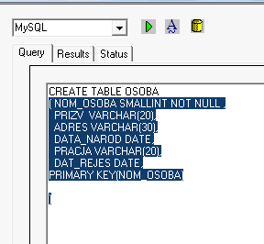

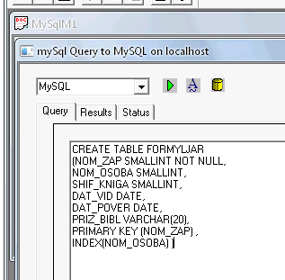

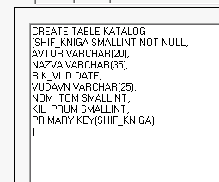

Збереження цілісності посилань.
(Починаючи з версії MYSQL3.24)
Для того, щоб здійснити зв’язок між таблицями на етапі її створення необхідно використати модифікатор
FOREIGN KEY (ім’я зовнішнього ключа таблиці, що створюється ) REFERENCES ім’я таблиці, з якою зв’язуємо(ім’я зовнішнього чи первинного ключа)
Дії, які необхідно виконати для модифікації зв’язаної таблиці задаються реченням ON ім’я операції дія
Операція – DELETE або UPDATE.
Дії
Ключеве слово | Значення
CASCADE | видалити записи, які містять посилання на ключове слово
SET NULL | замінити значення на NULL, для полів, що містили вилучене значення
RESTRICT | заборонити вилучення запису до тих пір поки не будуть вилучені зв’язані записи
NO ACTION | Нічого не робити
Для прикладу зв’яжемо таблицю ОСОБА з таблицею ФОРМУЛЯР та вилучимо записи із зв’язаної таблиці ФОРМУЛЯР у випадку вилучення запису із таблиці ОСОБА.
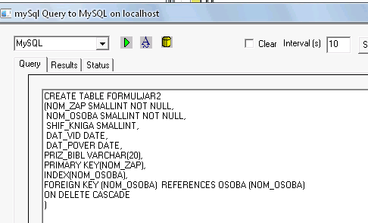

Вилучення та коригування структури таблиці

Для вилучення таблиці використовують команду

DROP TABLE ім’я таблиці
Для коригування структури таблиці в використовується команда
ALTER TABLE дія
Якщо вилучається поле, тоді
ALTER TABLE DROP ім’я поля;
Якщо додається поле, тоді
ALTER TABLE ADD ім’я поля тип модифікатори;

Індивідуальне завдання

Розробити базу даних і таблиці бази згідно завдання лаб.роб. 2.

